青海省祁连山生态保护与建设综合治理工程2019年度德令哈市

沙化草地治理项目（十一标段）变更公告
招标项目编号 | 首信公招（货物）2019-066
招标项目名称 | 青海省祁连山生态保护与建设综合治理工程2019年度德令哈市沙化草地治理项目
招标方式 | 公开招标
招标控制价 | 十一标段：113.96 万元；
招标公告发布日期 | 2019年09月06日
变更原因 | 1、十一标段技术参数变更；2、开标时间顺延；
变更事项 | 1、原文件中技术参数为：  1、怀头他拉镇巴力沟村围栏建设35000米，按每套3000米计算，需要11.7套，其需工程量详见表5-8-3。  表5-8-3 怀头他拉镇巴力沟围栏工程量表  2、怀头他拉镇卡格图村围栏建设35000米，按每套3000米计算，需要11.7套，其需工程量详见表5-8-4。  表5-8-4怀头他拉镇卡格图村围栏工程量表  附图5：2019年度德令哈市沙化草地治理项目网围栏安装示意图  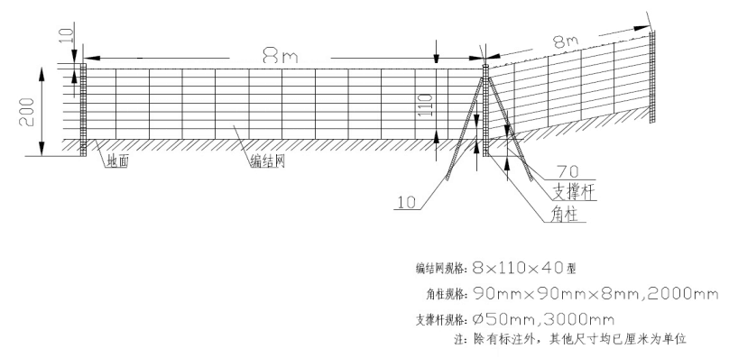  2、现更改为：  1、项目围栏建设总计7万米套，怀头他拉镇卡格图村、巴力沟村各3.5万米套。  表5-8-1围栏建设规模表  2、怀头他拉镇巴力沟村围栏建设35000米，其需工程量详见表5-8-2。  表5-8-2 怀头他拉镇巴力沟围栏工程量表  3、怀头他拉镇卡格图村围栏建设35000米，其需工程量详见表5-8-3。  表5-8-3怀头他拉镇卡格图村围栏工程量表  附图5：2019年度德令哈市沙化草地治理项目网围栏安装示意图  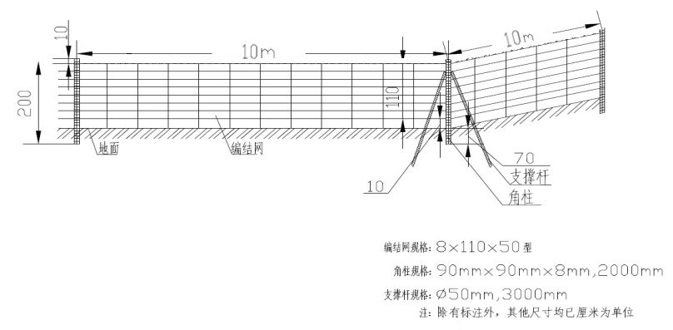  3、开标时间顺延至2019年10月08日下午15:00。
  序号 | 项目 | 单位 | 工程量
  1 | 围栏网片 | 米 | 35000
  2 | 小立柱 | 根 | 5835
  3 | 中间柱 | 根 | 350
  4 | 大立柱（角柱） | 根 | 140
  5 | 支撑杆 | 根 | 280
  6 | 围栏双扇门 | 付 | 4
  7 | 门柱 | 根 | 8
  8 | 地锚 | 根 | 375
  9 | 下立柱 | 根 | 120
  10 | 绑钩 | 根 | 35000
  11 | 挂钩 | 根 | 11680
  12 | 拉线 | 米 | 35000
  序号 | 项目 | 单位 | 工程量
  1 | 围栏网片 | 米 | 35000
  2 | 小立柱 | 根 | 5835
  3 | 中间柱 | 根 | 350
  4 | 大立柱（角柱） | 根 | 140
  5 | 支撑杆 | 根 | 280
  6 | 围栏双扇门 | 付 | 4
  7 | 门柱 | 根 | 8
  8 | 地锚 | 根 | 375
  9 | 下立柱 | 根 | 120
  10 | 绑钩 | 根 | 35000
  11 | 挂钩 | 根 | 11680
  12 | 拉线 | 米 | 35000
  序号 | 建设乡（镇） | 规模（万亩） | 围栏长度（米） | 备注
  1 | 怀头他拉镇 | 9.93 | 70000
  1.1 | 卡格图村 | 5 | 35000 | 周长建设
  1.2 | 巴力沟村 | 4.93 | 35000 | 周长建设
  序号 | 项目 | 单位 | 工程量
  1 | 围栏网片 | 米 | 35000
  2 | 小立柱 | 根 | 3378
  3 | 中间柱 | 根 | 87
  4 | 大立柱（角柱） | 根 | 35
  5 | 支撑杆 | 根 | 173
  6 | 围栏双扇门 | 付 | 4
  7 | 门柱 | 根 | 8
  8 | 地锚 | 根 | 375
  9 | 下立柱 | 根 | 120
  10 | 绑钩 | 根 | 30000
  11 | 挂钩 | 根 | 8000
  12 | 拉线 | 米 | 1000
  序号 | 项目 | 单位 | 工程量
  1 | 围栏网片 | 米 | 35000
  2 | 小立柱 | 根 | 3378
  3 | 中间柱 | 根 | 87
  4 | 大立柱（角柱） | 根 | 35
  5 | 支撑杆 | 根 | 173
  6 | 围栏双扇门 | 付 | 4
  7 | 门柱 | 根 | 8
  8 | 地锚 | 根 | 375
  9 | 下立柱 | 根 | 120
  10 | 绑钩 | 根 | 30000
  11 | 挂钩 | 根 | 8000
  12 | 拉线 | 米 | 1000
招标单位及联系人电话 | 采购单位：德令哈市草原工作站  联系人： 那女士  联系电话：0977-8217622  联系地址：德令哈市祁连路18号
招标代理机构联系人及电话 | 采购代理机构：浙江首信工程项目管理有限公司  联系人：祁先生  联系电话：0977-8213388
浙江首信工程项目管理有限公司
2019年09月20日

